* Au cas de trouver un problème de connexion lorsque on fait le traiter de notre application au niveau Visual studio

=====🡺 Analysis Services error "OLE DB error: OLE DB or ODBC error: Operation canceled; HY008"

=======🡺solution

1. Cliquez sur notre application "Giant Bikers"

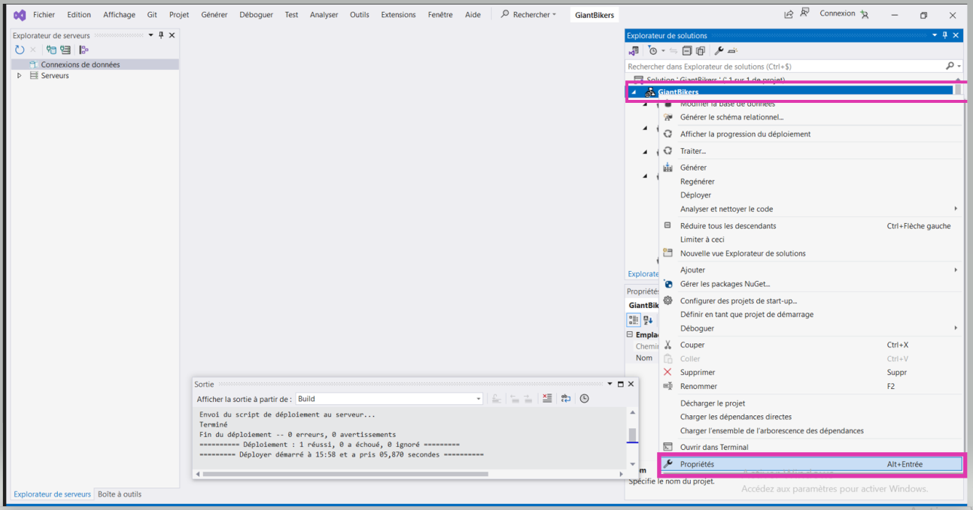

////on remplace localhost par =🡺 nom du serveur (Analysis Services)

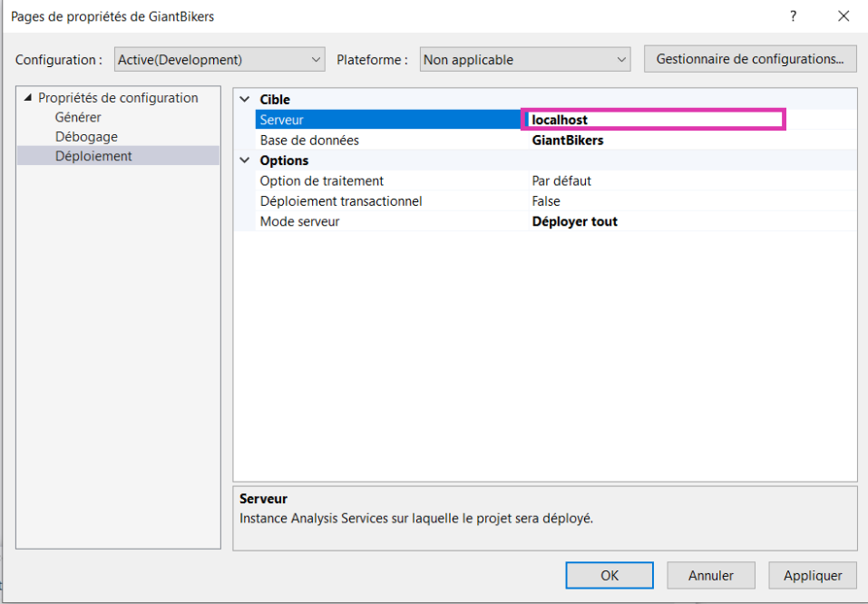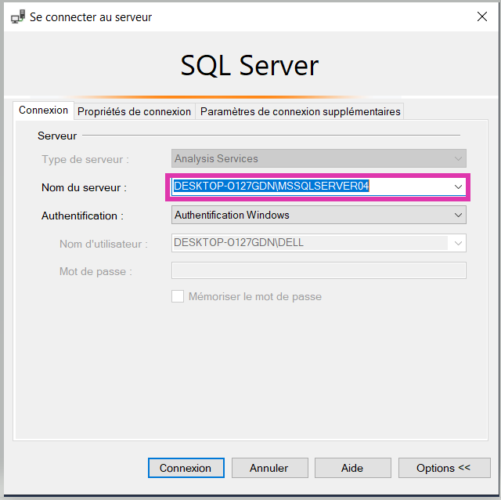

1. SQL Server Analysis 🡺 propriétaire

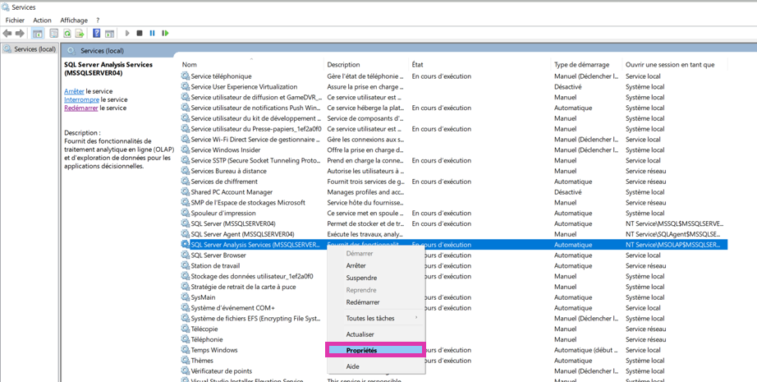

1. On copie ce compte de connexion ======🡺 NT Service\MSOLAP$MSSQLSERVER04

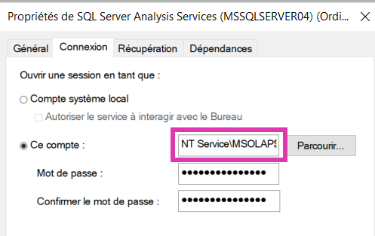

1. Au niveau sql server 2019

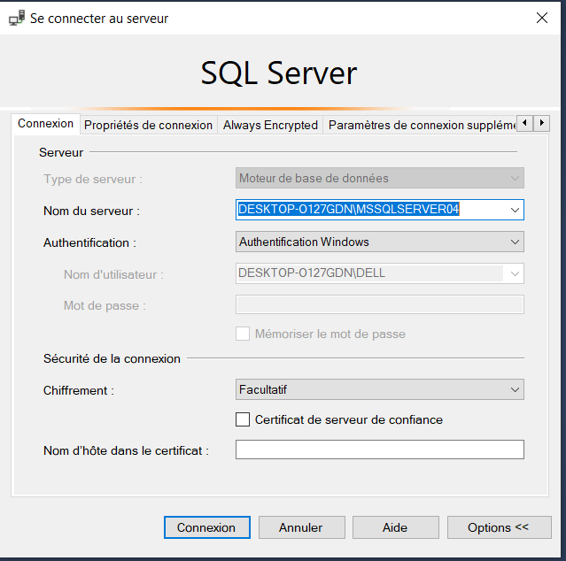

1. 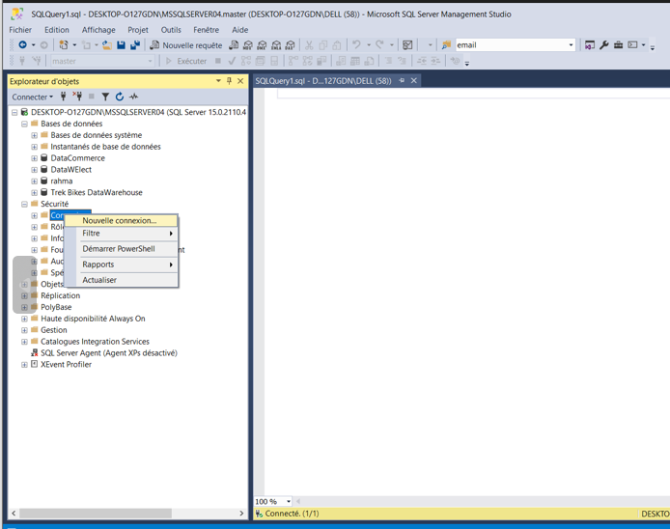création new connexion
2. On fait coller ce compte de connexion 🡺 NT Service\MSOLAP$MSSQLSERVER04

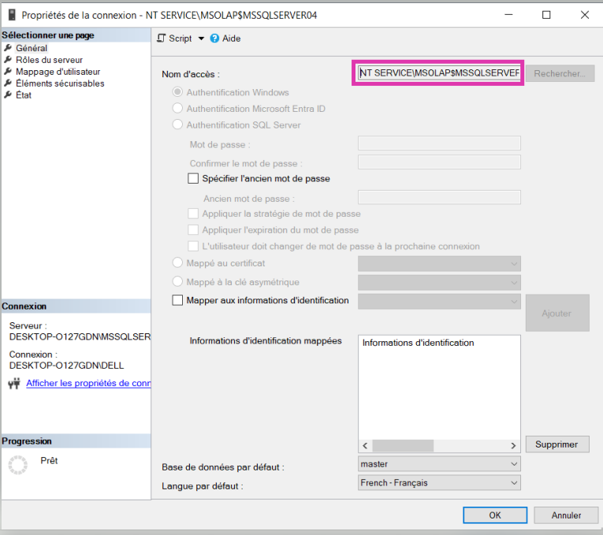

1. 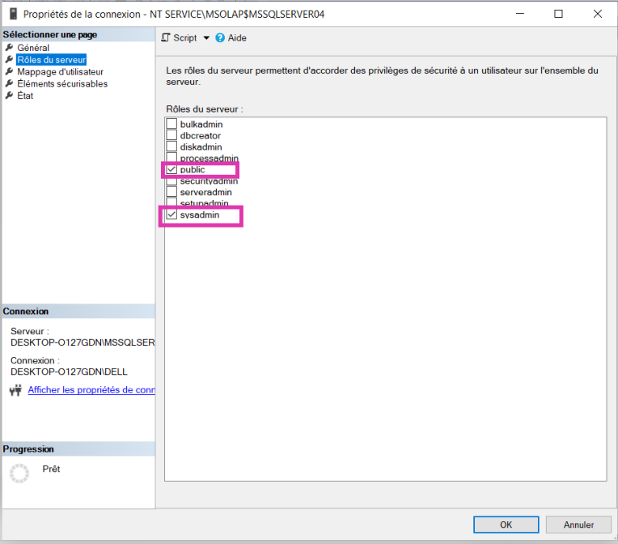Au niveau rôle de serveur

=====🡺 voilà maintenant je résoudre le problème de connexion

/// au niveau Visual studio ==🡺on traiter notre solution

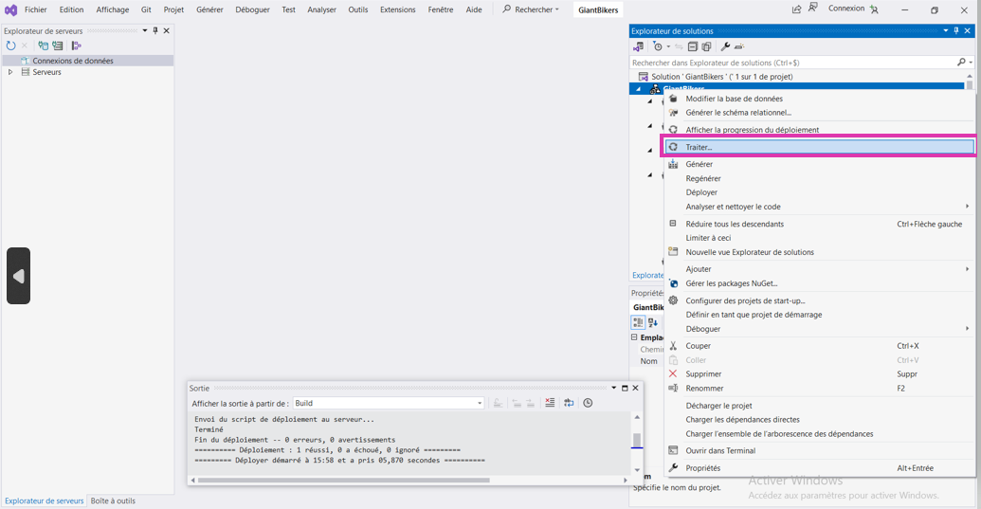

* Résultat

